Все на каток: в Москве продолжается зимний сезон проекта «Мой спортивный район»
30.01.2023
Проект «Мой спортивный район» продолжает работать зимой. Жители Москвы могут бесплатно научиться кататься на коньках и освоить базовые элементы одного из самых популярных зимних видов спорта — фигурного катания. Для участия в тренировке необходимо только предварительно зарегистрироваться на сайте и принести с собой на занятие коньки.

В ЦАО, Таганский район, на катке с искусственным льдом по адресу: Стройковская ул., д.2, с 31 января 2023 г. будут проходить занятия по вторникам, четвергам и субботам.

Длительность тренировки — один час. В 17:30 начинаются занятия для детей в возрасте от 10 до 14 лет, в 19:00 — для детей старше 10 лет и взрослых, в 20:30 — для горожан старше 18 лет.

Безопасность участников тренировок остается приоритетом для организаторов проекта, поэтому занятия будут проводить профессиональные тренеры Москомспорта. В то же время детям рекомендуется иметь при себе средства защиты: шлем, налокотники и наколенники.
«Мой спортивный район» организован городским Департаментом спорта, центрами госуслуг «Мои документы», проектом «Здоровая Москва» при поддержке проекта Мэра Москвы «Мой район». Это бесплатные регулярные тренировки, которые проходят круглый год на спортивных дворовых площадках, катках и в воркаут-зонах, а также на крышах районных центров «Место встречи».

Узнать больше о проекте и зарегистрироваться на тренировки можно на сайте.

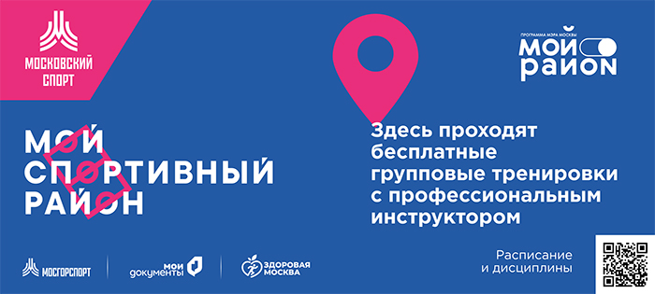

Адрес страницы: http://basman.mos.ru/presscenter/important-information/detail/11374525.html
Управа Басманного района города Москвы

